МИНОБРНАУКИ РОССИИ

Федеральное государственное бюджетное образовательное учреждение высшего образования

НИЖЕГОРОДСКИЙ ГОСУДАРСТВЕННЫЙ ТЕХНИЧЕСКИЙ
УНИВЕРСИТЕТ им. Р.Е.АЛЕКСЕЕВА

Институт радиоэлектроники и информационных технологий
Кафедра информатики и систем управления

Лабораторная работа №2
(наименование темы проекта или работы)

ОТЧЕТ
по лабораторной работе
по дисциплине
Информатика и компьютерные технологии

(наименование дисциплины)

РУКОВОДИТЕЛЬ:
________________ ______Савкин А.Е.__ _
(подпись) (фамилия, и.,о.)

СТУДЕНТ:
________________ Михайлова А.И.
(подпись) (фамилия, и.,о.)

25ПОз
(шифр группы)

Работа защищена «___» ____________
С оценкой ________________________
Задание к выполнению лабораторной работы № 3

Задание на лабораторную работу:
Изучить основные возможности системы контроля версий Git: клонирование репозитория, создание веток, добавление файлов, создание коммитов, отправка изменений на GitHub и создание Pull Request.
Цель работы:
Изучение принципов работы распределенной системы контроля версий Git и сервиса GitHub. Получение практических навыков создания и клонирования репозиториев, работы с ветками, добавления и фиксации изменений, синхронизации локального и удаленного репозиториев, а также создания Pull Request для передачи результатов работы в основной репозиторий проекта.
Ход работы:
Ход выполнения работы
1. Клонирование удаленного репозитория
На первом этапе была создана локальная копия удаленного репозитория Spring_2026. Для этого в командной строке была выполнена команда:
git clone https://github.com/mihhhailova/Spring_2026.git
После завершения клонирования был выполнен переход в каталог проекта:
cd Spring_2026
В результате на локальном компьютере появилась рабочая копия репозитория, содержащая все файлы и историю изменений проекта.

2. Создание собственной ветки
Для выполнения лабораторной работы была создана отдельная ветка с именем:
git branch Mihailova_A_I_25POz
После создания ветки был выполнен переход на нее:
git checkout Mihailova_A_I_25POz
Использование отдельной ветки позволяет выполнять изменения независимо от основной ветки проекта и безопасно передавать результаты работы для проверки.

3. Добавление отчетов в репозиторий
В рабочем каталоге были созданы папки Lr1 и Lr2, в которые были помещены отчеты по лабораторным работам №1 и №2, а также сопутствующие файлы проектов.
Для проверки текущего состояния репозитория использовалась команда:
git status
После этого все новые файлы были добавлены в индекс Git командой:
git add
Индексация позволяет указать Git, какие именно файлы должны быть включены в следующий коммит.

4. Создание коммита
После добавления файлов был создан коммит со следующим сообщением:
git commit -m "Add lab reports Lr1 and Lr2"
В результате был сформирован снимок текущего состояния проекта, содержащий 30 файлов и более 1700 строк изменений.
Коммит позволяет сохранить промежуточный результат работы и при необходимости вернуться к нему в дальнейшем.

5. Отправка изменений в удаленный репозиторий
Для публикации локальных изменений на GitHub была выполнена команда:
git push --set-upstream origin Mihailova_A_I_25POz
При выполнении команды была выполнена авторизация через браузер GitHub, после чего ветка была успешно создана на удаленном сервере.
После завершения операции Git сообщил об успешной отправке всех объектов и автоматической привязке локальной ветки к удаленной.

6. Создание Pull Request
После публикации ветки на GitHub был создан Pull Request №28 с названием:
“Mihailova A.I. 25POz lab reports”
В описании Pull Request было указано, что в репозиторий добавлены лабораторные работы №1 и №2.
Система GitHub автоматически выполнила проверку возможности слияния изменений и сообщила об отсутствии конфликтов.
Создание Pull Request является завершающим этапом работы и позволяет передать изменения владельцу основного репозитория для проверки и последующего объединения с основной веткой проекта.

Вывод:
В ходе выполнения лабораторной работы были изучены основные возможности системы контроля версий Git и сервиса GitHub.

ПРИЛОЖЕНИЕ А
Клонирование репозитория и создание рабочей ветки.
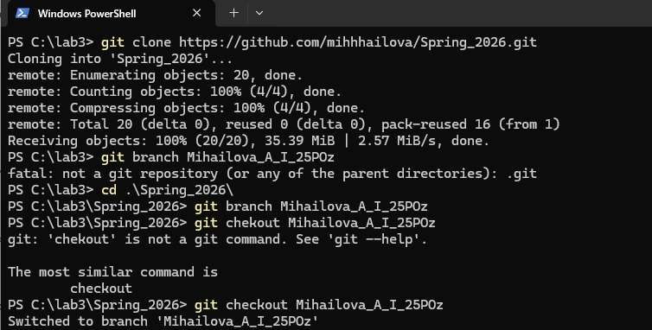

ПРИЛОЖЕНИЕ Б
Создание коммита и сохранение изменений.
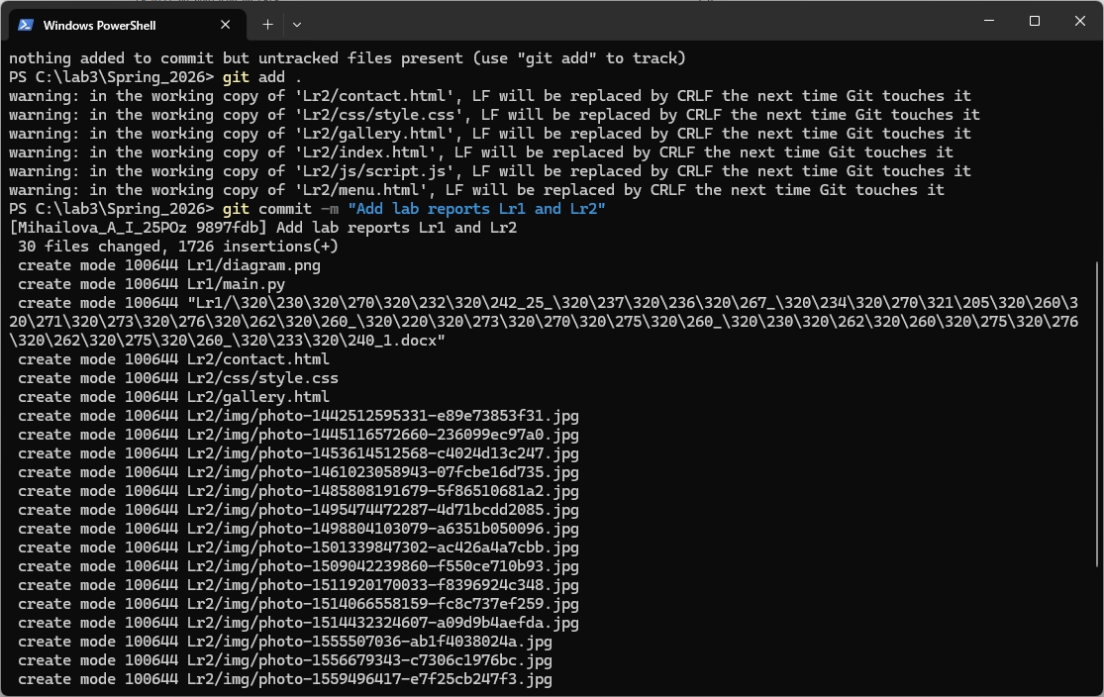

ПРИЛОЖЕНИЕ В
Отправка изменений в удаленный репозиторий.
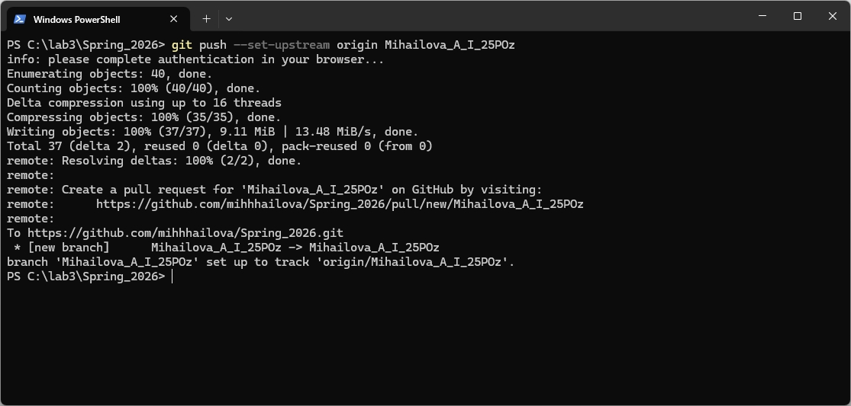

ПРИЛОЖЕНИЕ Г
Созданный Pull Request на GitHub.
